
Manuel d’utilisation de l’application ANDROID
Date Création : 20/10/2025 | Domaine : Service développement
Date dernière modification : 27/10/2025
Dernière modification : MAIRE Benjamin
Rédacteur(s) : MAIRE Benjamin

- Object
Manuel d’utilisation
- Champ d’application
Projet Android SAFRAN GO /NO GO
- Mots-clefs
[Mots clés ]

Numéro | Date | Rédacteur(s) | Détail
v.1.0.0 | Octobre 2025 | MAIRE Benjamin | Création
v.2.0.0 | Octobre 2025 | MAIRE Benjamin | Ajout module expédition
Approuvé par :

Table des matières
1. Menu Principal 3
2. Options de l’application 5
3. Contrôle de l’emplacement 7
4. Contrôle du numéro de série 9
5. Récupération du fichier contenant les numéros de séries 10
6. Module d’expédition 11
7. Récupération du fichier contenant les saisies d’expédition 13
8. Modifier le contenu du fichier de référence pour les zones d’expédition 13
9. RECUPERATION DES LOGS 14

Menu Principal
Pour lancer l’application, appuyez ici : | 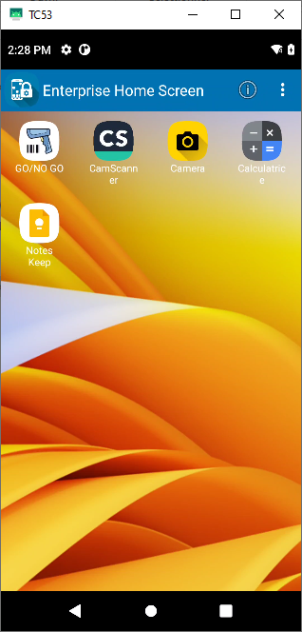

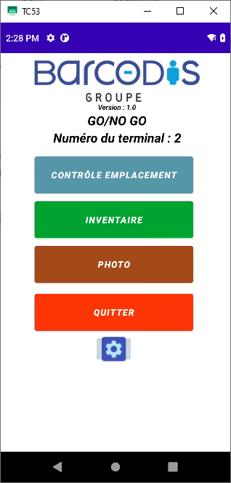
1
2
3
4
5

Légende | Utilisation
1 | Permet de lancer le module de contrôle de l’emplacement.
2 | Permet de lancer le module de contrôle du numéro de série.
3 | Permet de lancer l’appareil photo de ANDROID.
4 | Quitte l’application.
5 | Permet de lancer les options.

Options de l’application

Une fois sur les options un mot de passe est demandé :
- Le mot de passe par défaut est 1234.
- Saisissez le mot de passe.
- Appuyez sur « entrer » ou « Valider » pour passer à l’écran suivant.
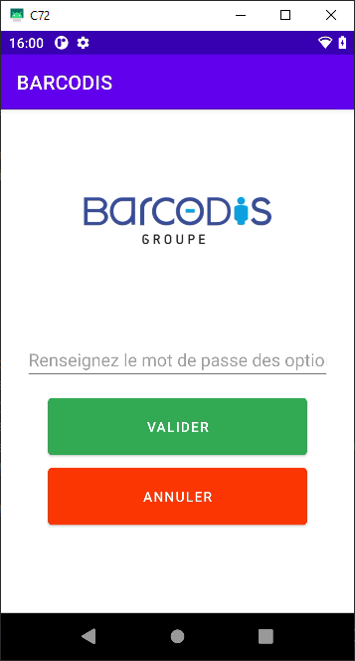
Une fois sur le menu des options vous devez paramétrer :  - La chaine de contrôle du numéro de série  - La suppression du SER / -G avant l’écriture dans le fichier.  - Les symbologies actives pour le scan du numéro de série.  Validez avec « OK », une fois les informations saisies, appuyez sur « QUITTER » pour revenir au menu principal. | 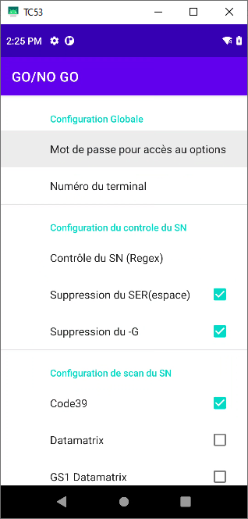
Pour le module Expédition, vous devez paramétrer :  - La chaine de contrôle du numéro de lot  - La durée de sortie du module d’expédition si aucune activité. | 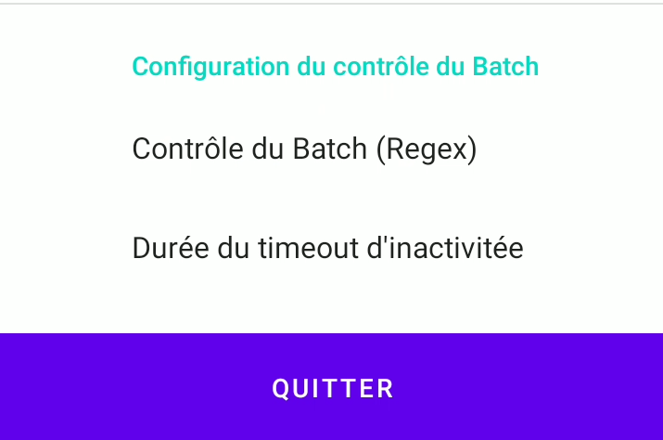

Contrôle de l’emplacement

Depuis le menu principal, appuyez sur « CONTROLE EMPLACEMENT »
- L’opérateur scanne un emplacement (DATAMATRIX)  - L’opérateur scanne un code produit. (CODE39)  - Un message et un bruit sonore indique si la comparaison est valide ou non.  - Pour changer d’emplacement l’opérateur re scanne un emplacement.  - L’opérateur peut scanner plusieurs produits tant que la comparaison est valide. | 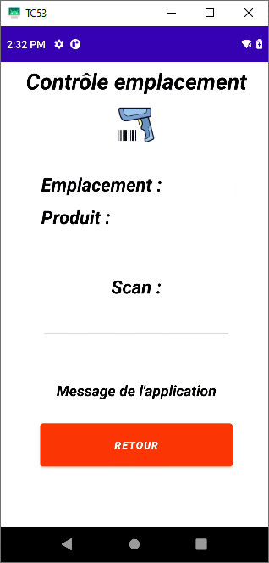

Comparaison valide : | 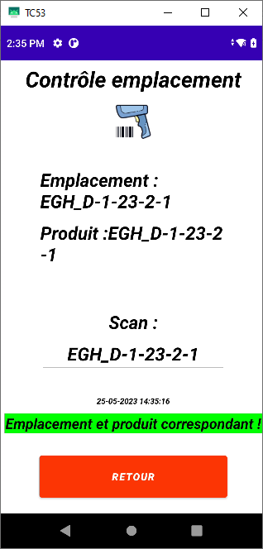
Comparaison invalide :  - L’opérateur doit valider le message d’erreur avant de continuer le processus de vérification. | 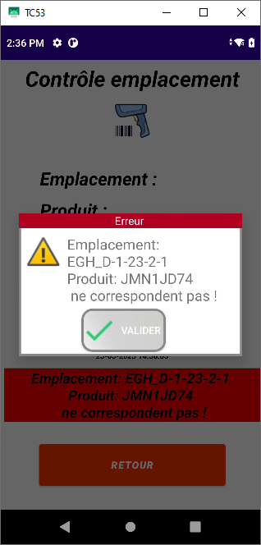

Contrôle du numéro de série
Depuis le menu principal, appuyez sur « INVENTAIRE »
- Scannez le numéro de série correspondant. | 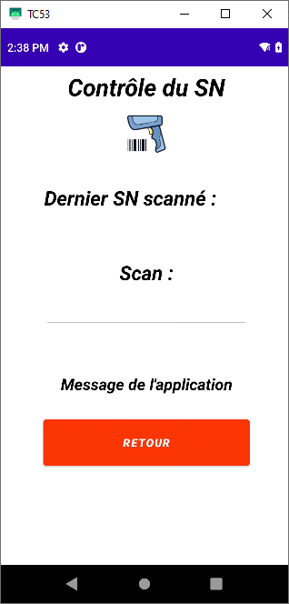
Contrôle invalide :  - L’opérateur doit valider le message d’erreur avant de continuer le processus de vérification. | 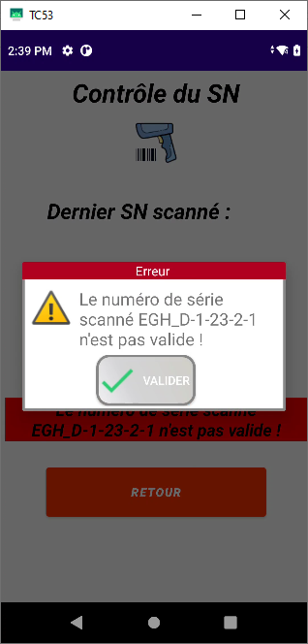
Contrôle valide :  - Le numéro de série est alors enregistré dans un fichier sous le format :  dd/MM/yyyy ;hhmmss ;numéro de série | 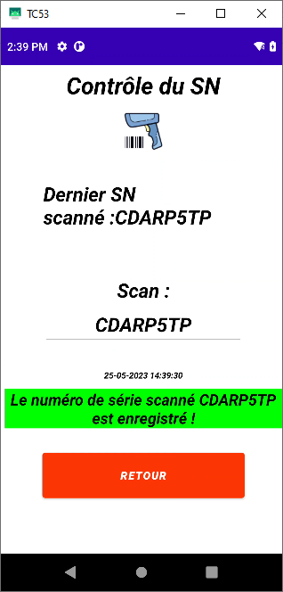

Récupération du fichier contenant les numéros de séries

Prérequis :
- Branchez le terminal à un pc via USB
- Le terminal est bien visible depuis le pc.

Le fichier de saisie se trouve à ce chemin :
Ce PC\TC53\Espace de stockage interne partagé\Android\data\com.barcodis.safranandroid\cache\Barcodis\export

Pour qu’un nouveau fichier soit créée il est nécessaire de prélever/supprimer le fichier du répertoire. Par exemple avec un COUPER/COLLER.

Module d’expédition

- Depuis le menu principal appuyez sur « EXPEDITION » | 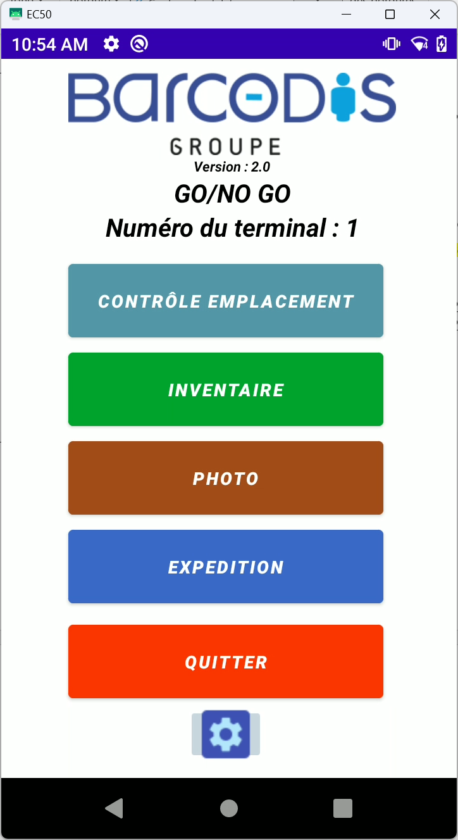
- L’opérateur scanne une zone d’expédition (QR code / Datamatrix)  - Un message et un bruit sonore indique si le scan est valide ou non. | 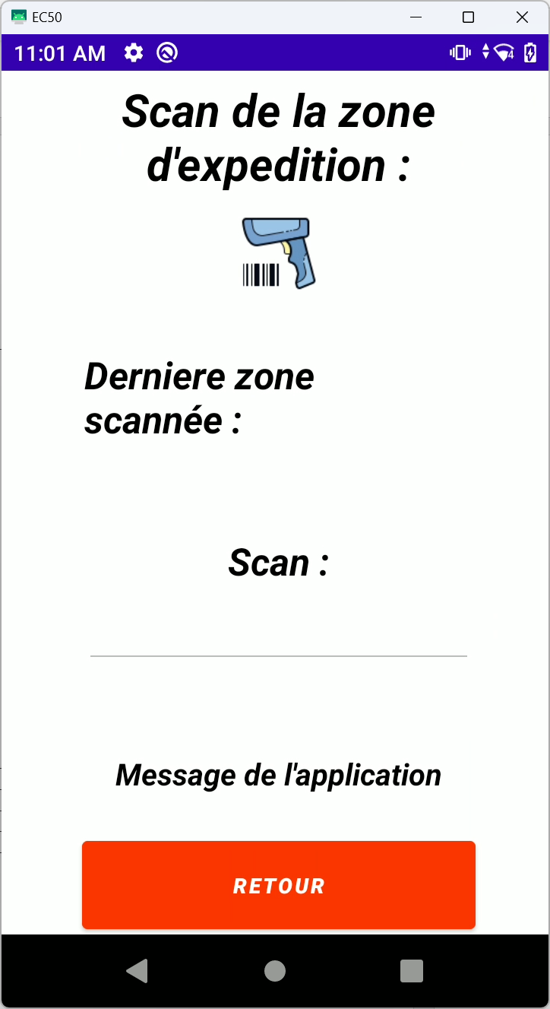
- Si la zone est bien présente dans le fichier de référence, alors l’écran suivant s’affiche.  - L’opérateur scan alors un numéro de lot  - Un message et un bruit sonore indique si le scan est valide ou non. | 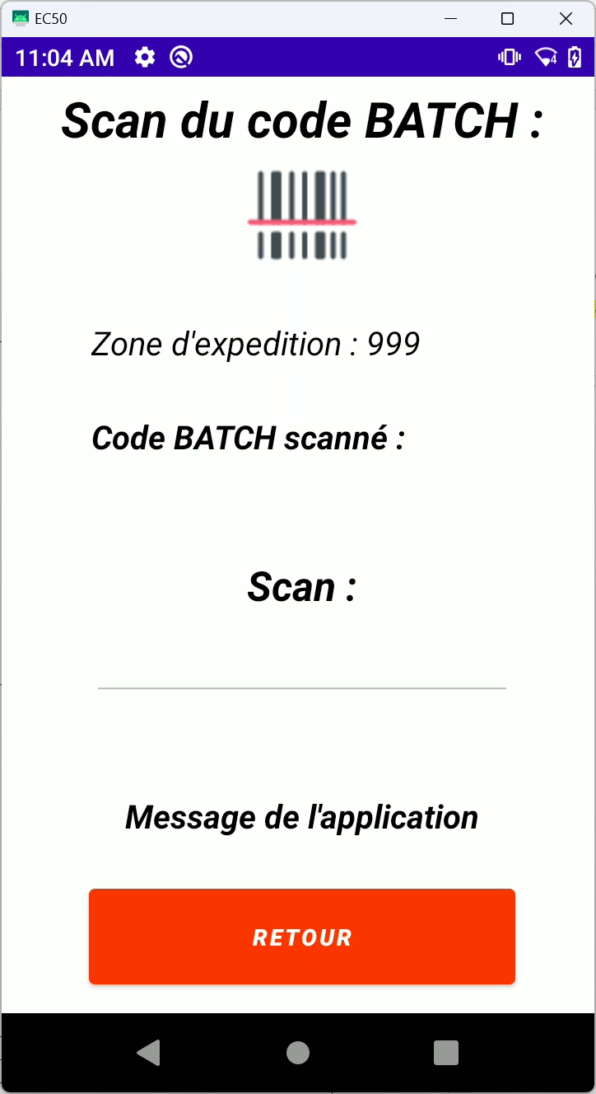
Si le numéro de lot ne correspond pas. | 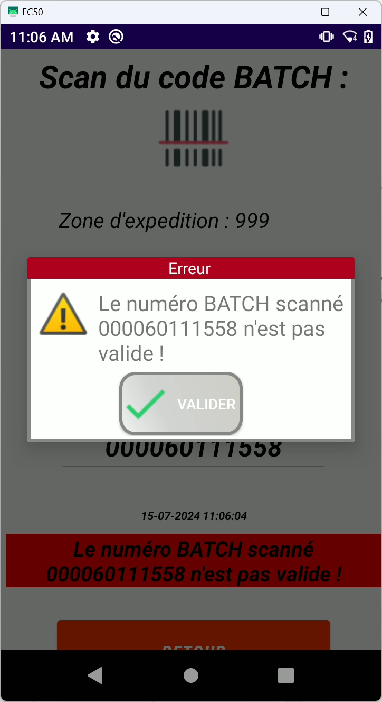
Si le numéro est correct.  L’opérateur peut alors scanner plusieurs numéros de lot à la suite.  Appuyez sur « Retour » pour revenir au menu « Scan de la zone d’expédition » | 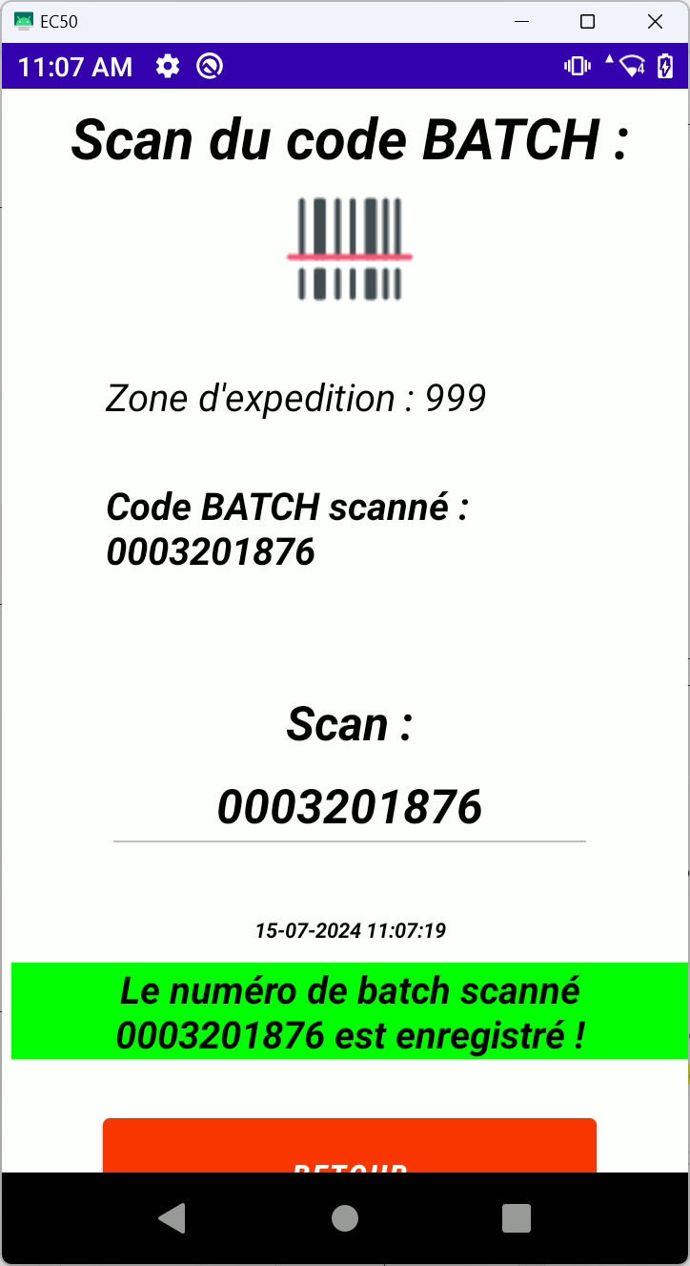

Récupération du fichier contenant les saisies d’expédition

Prérequis :
- Branchez le terminal à un pc via USB
- Le terminal est bien visible depuis le pc.

Le fichier de saisie se trouve à ce chemin :
Ce PC\TC53\Espace de stockage interne partagé\Android\data\com.barcodis.safranandroid\cache\Barcodis\export_Expedition

Pour qu’un nouveau fichier soit créée il est nécessaire de prélever/supprimer le fichier du répertoire. Par exemple avec un COUPER/COLLER.

Modifier le contenu du fichier de référence pour les zones d’expédition

Prérequis :
- Branchez le terminal à un pc via USB
- Le terminal est bien visible depuis le pc.

Le fichier de référence se trouve à ce chemin :
Ce PC\TC53\Espace de stockage interne partagé\Android\data\com.barcodis.safranandroid\cache\Barcodis\Reference\zone_expedition.csv

Si une nouvelle zone est à rajouter, merci d’écrire la ligne a la suite du fichier en gardant le format suivant : un numéro de zone par ligne.

Si une zone est à supprimer, merci de retirer complétement la ligne correspondant en gardant le format suivant : un numéro de zone par ligne.

RECUPERATION DES LOGS

Prérequis :
- Le terminal doit être raccorder à un pc avec un câble USB.
- Les fichiers doivent être accessibles depuis le pc vers le terminal.

Le chemin des logs est le suivant :
Ce PC\C72\Espace de stockage interne partagé\Android\data\ com.barcodis.safranandroid \cache\Barcodis\Logs

Exemple :
